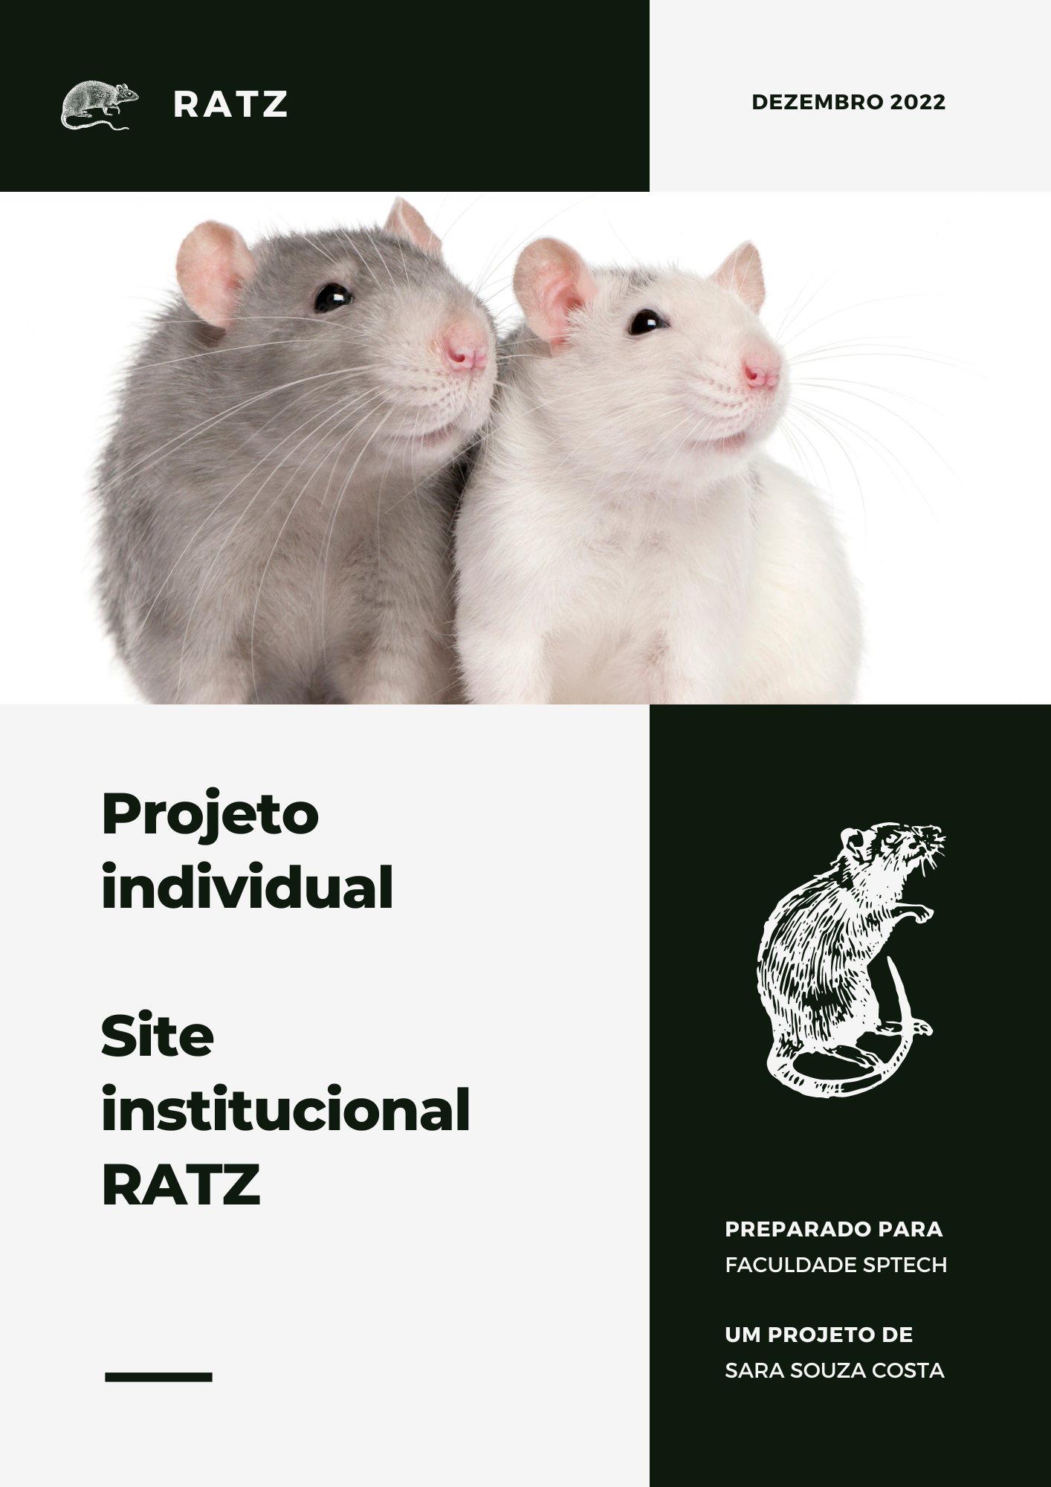

Contexto

O projeto individual RATZ foi criado para mostrar um pouco mais sobre minha pessoa e meus gostos para a faculdade.

Contendo um site institucional, documentação e um GitHub próprio, tem o tema minimalista, com cores padrões em preto e branco, login/cadastro e interações com o usuário.

Nele você pode aprender os cuidados básicos para quem quer adotar ratos e não sabe por onde começar, uma calculadora para saber a quantidade de ratos que caberiam em uma gaiola, cuidados com a alimentação, etc. E um quiz onde você pode ver o quão preparado o usuário estará para começar a criar ratos.

Objetivo

Mostrar meus gostos, hobbies e valores em um site feito em HTML/CSS/JAVASCRIPT.

Escopo

**Desenvolver uma solução web para usuários aprenderem mais sobre cuidados de ratos.**

**Objetivos para o projeto:** Montar um site institucional em um mês com API integrada e interação com o usuário.

* Criação de banco de dados.

↘️ Armazenamento local.

* Criação do site institucional.

↘️ Login, cadastro e acesso a dashboard.

* Criação da interação com o usuário.

↘️ Quiz com respostas conectadas na API.

Requisitos

🔹Função de Cadastro e Senha;

🔹Dashboard;

🔹Conexão local no banco de dados MYSQL;

🔹API conectada e funcional;

🔹Calculadora;

🔹Gráficos conectados a API ou estáticos;

Ferramenta de gestão

A ferramenta escolhida para a gerenciar o projeto foi o Trello, onde pude organizar datas, limites, colocar tags com cores diferentes para cada matéria e personalizar da melhor forma para poder trabalhar no projeto.

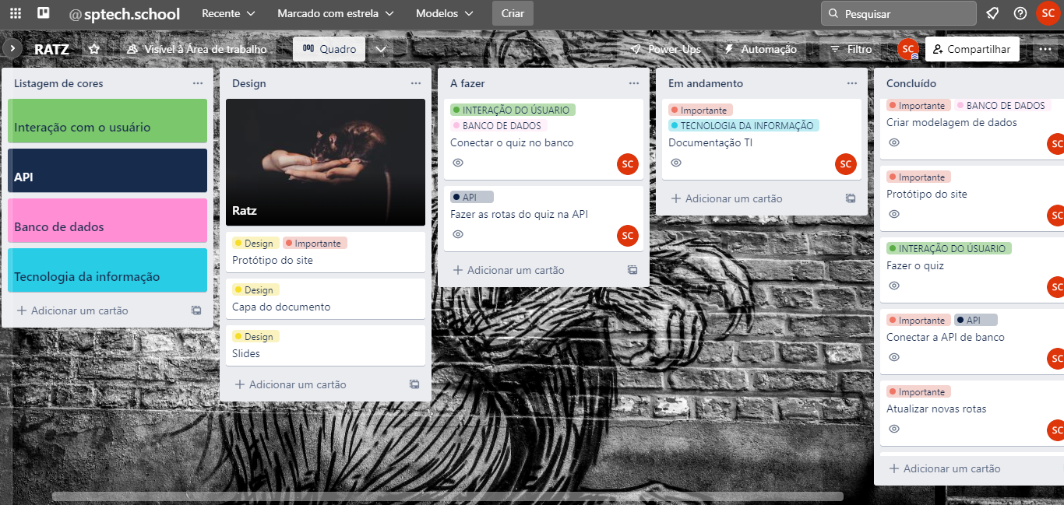

Modelagem de dados DEER

Na modelagem da RATZ temos 3 tabelas, sendo a usuário, aviso e quiz.

E essas tabelas se relacionam entre 1-1 e 1-n onde um usuário pode ter um aviso e um aviso pode ter um usuário e um usuário pode fazer várias vezes o quiz e um quiz pode ser feito por um usuário.

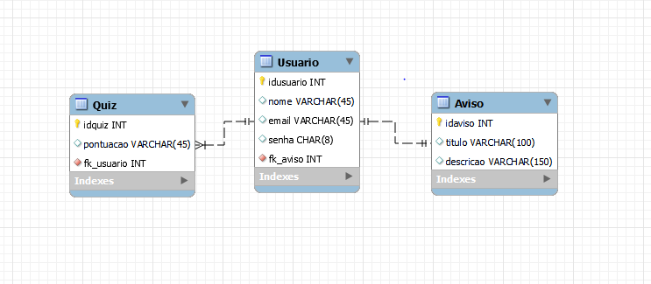

Protótipo de tela e usabilidade

Fiz o site para ser mais simples e fácil de usar possível, com um menu horizontal, para o usuário ter facilidade nas trocas de páginas e melhor acesso a elas, seguindo padrões de cores e imagens pelo site.

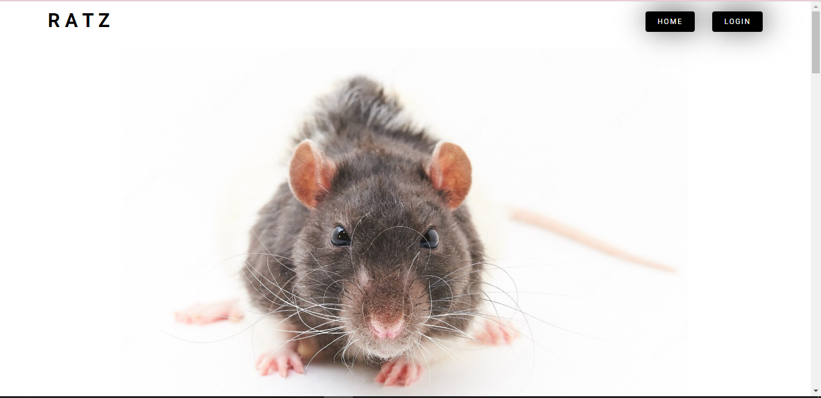

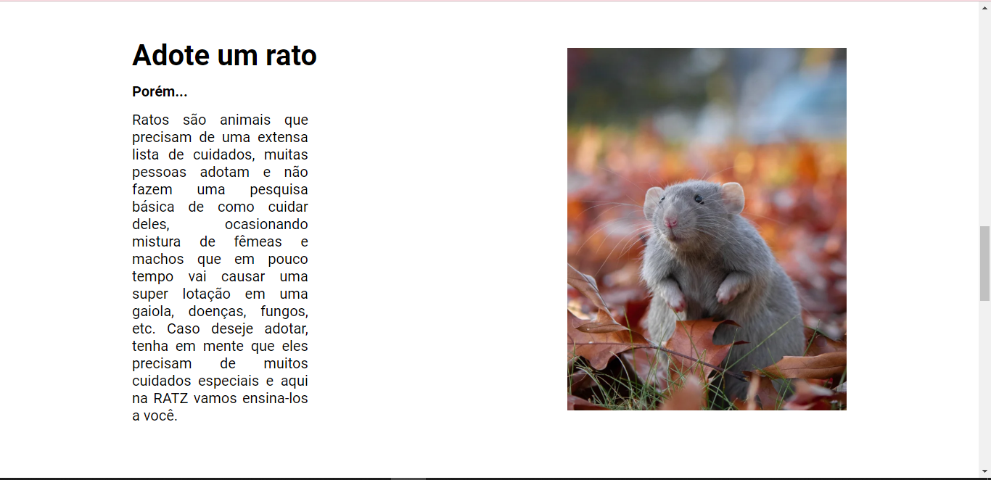

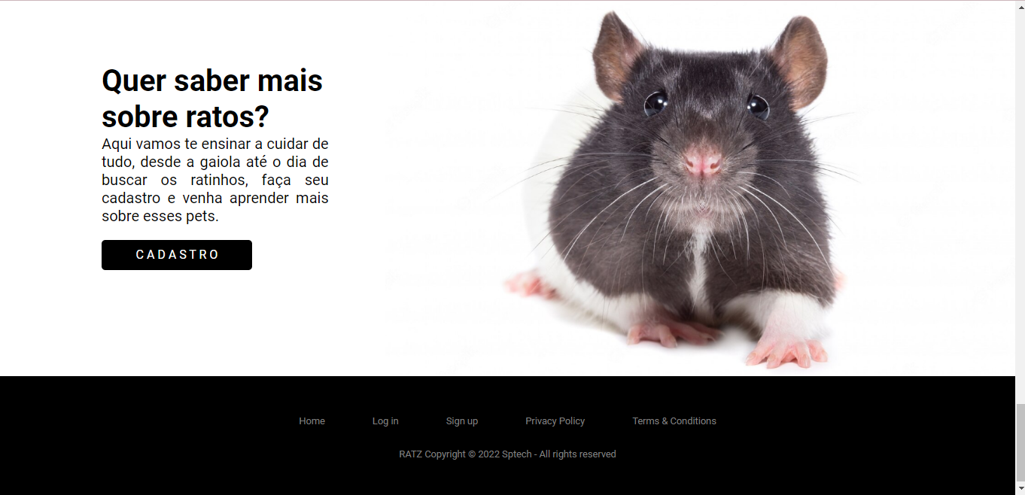

Equipe

|  |  |
| --- | --- |
| EQUIPE RATZ | |
| Integrantes | RA |
| Sara Souza | 01212072 |

Conclusão

## **resultados**

Refazer o segundo semestre não foi nada fácil como alguns pensam, aconteceram coisas novas e desafios novos pelo caminho, mas recolhi todas minhas forças e fiz meu melhor para chegar no final e conseguir fazer acontecer.

## **Processo de aprendizado com o projeto:**

Reaprendi coisas novas, ajudei pessoas, foi tudo muito ótimo e divertido, novos projetos em grupo, individual novo do zero que me ensinou a ver minha evolução mesmo que seja mínima e agradecer e comemorar por ela, é muito gratificante ver algo que você criou tomando vida e comentários positivos sobre ele, não só positivos, como dicas e feedbacks para melhoria do projeto.

Posso dizer que estou muito grata com o resultado final do projeto RATZ e espero poder olhar para trás futuramente e ver como minha evolução continua crescente.

Gostaria de agradecer a faculdade SPTECH pela oportunidade de aprendizado e evolução como pessoa e profissional da área.

